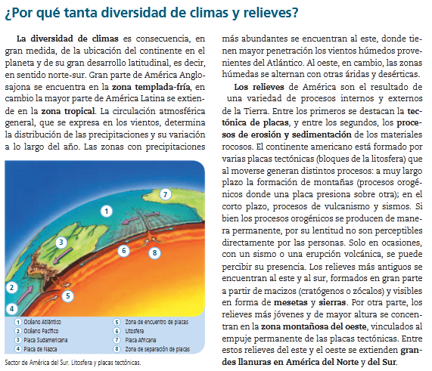

Fuente: Geografía. América: sociedades y espacios (Capítulo 6, pág. 72). En Línea – 2015

